Приемная
- В приемной имеется:
- Информационный стенд для родителей, советы воспитателей (консультации)
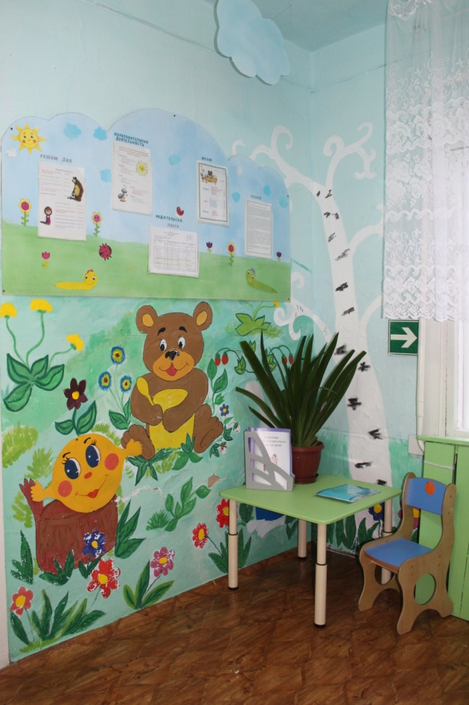
- Стенд «Умелые ручки»
- «Меню»
- Стенд «Советы Доктора Айболита»
- Индивидуальные шкафчики для раздевания
- Скамейки для переодевания детей
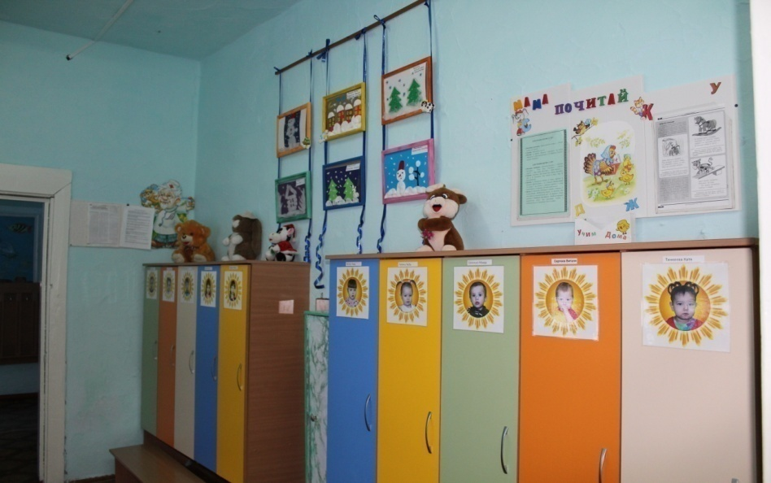

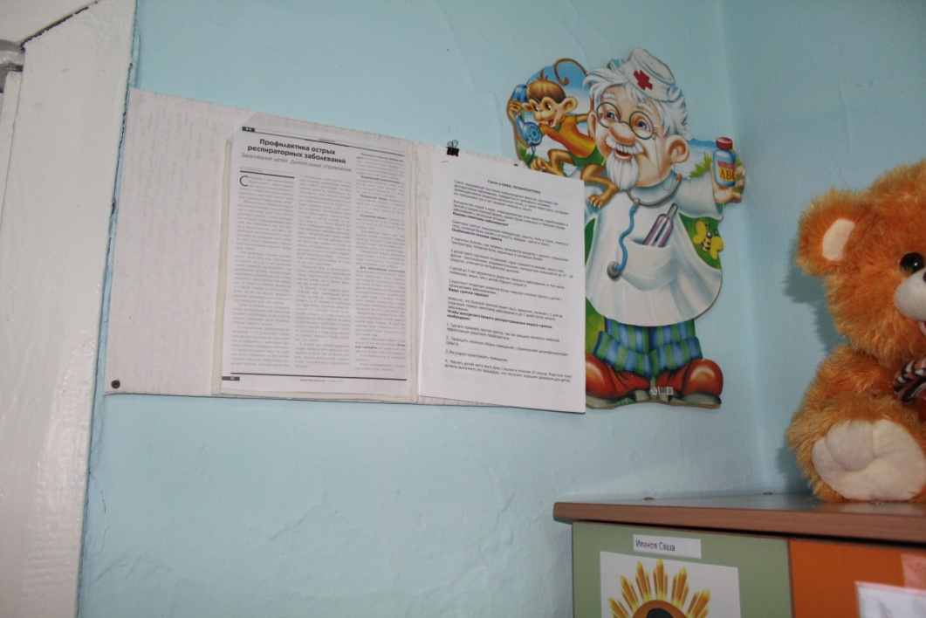
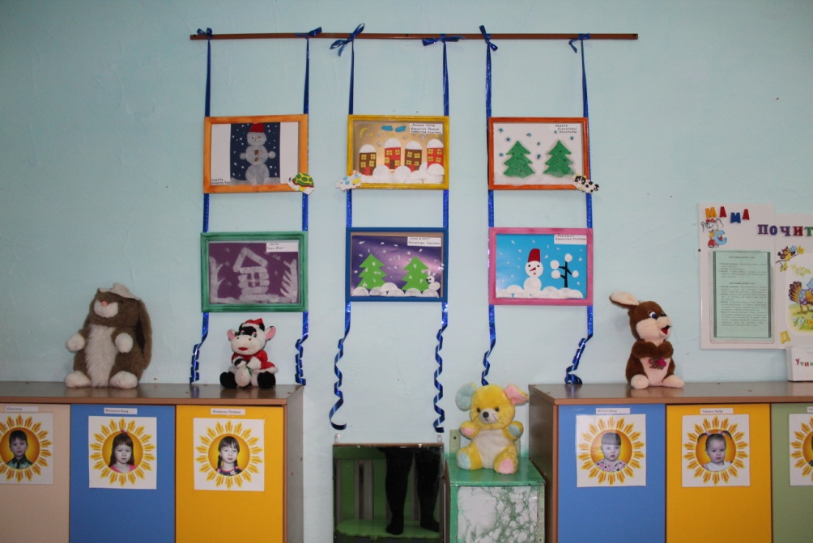

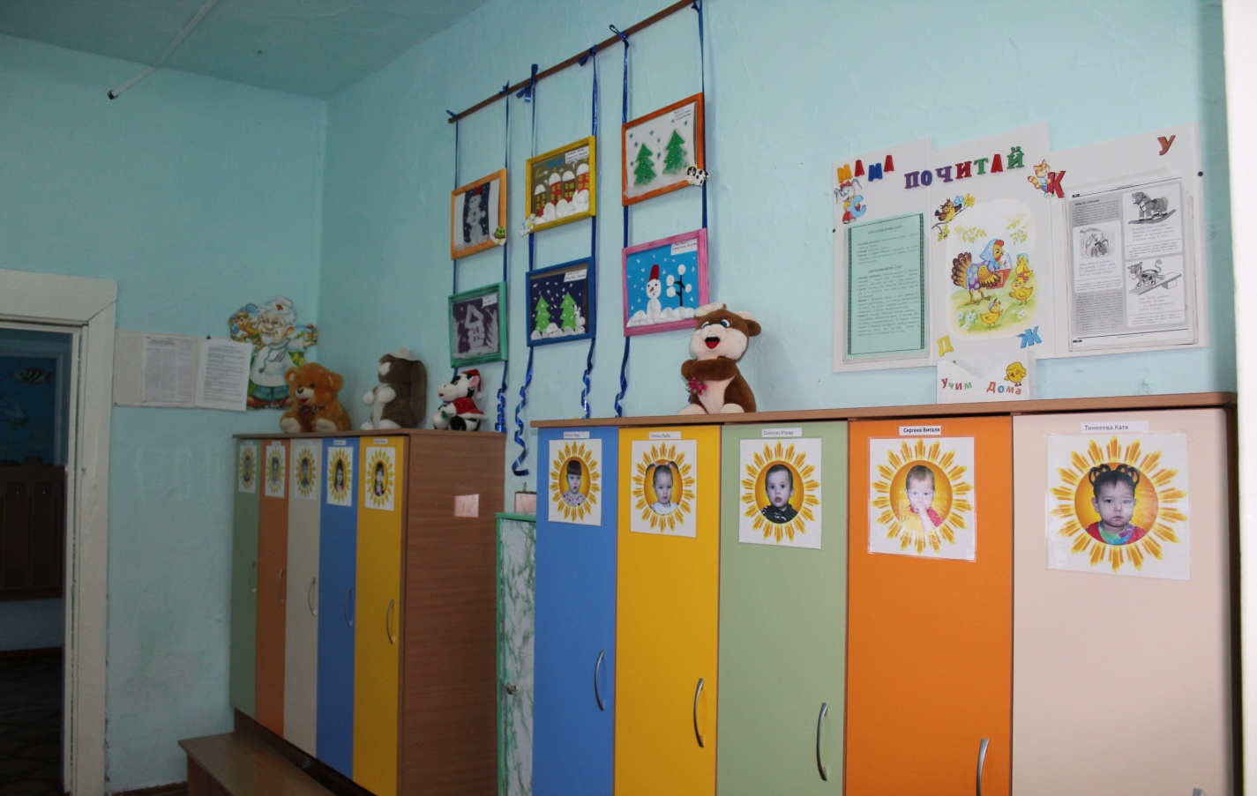
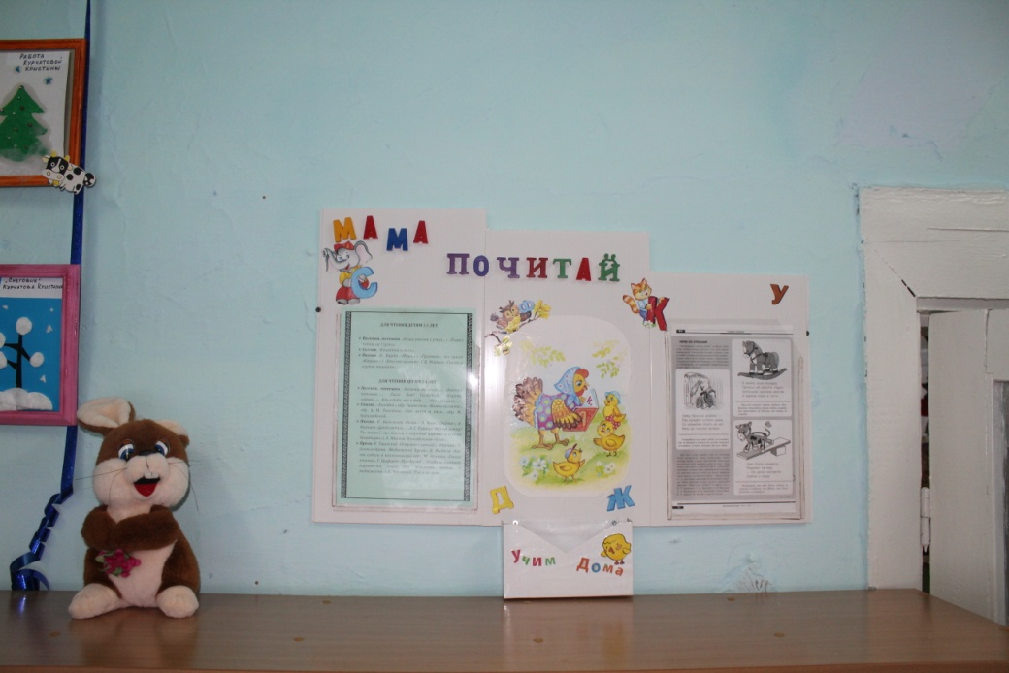
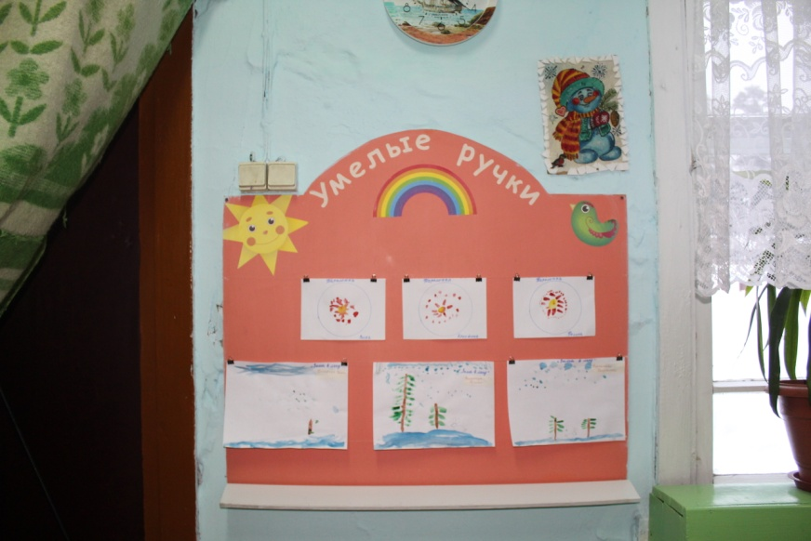

Туалетная комната
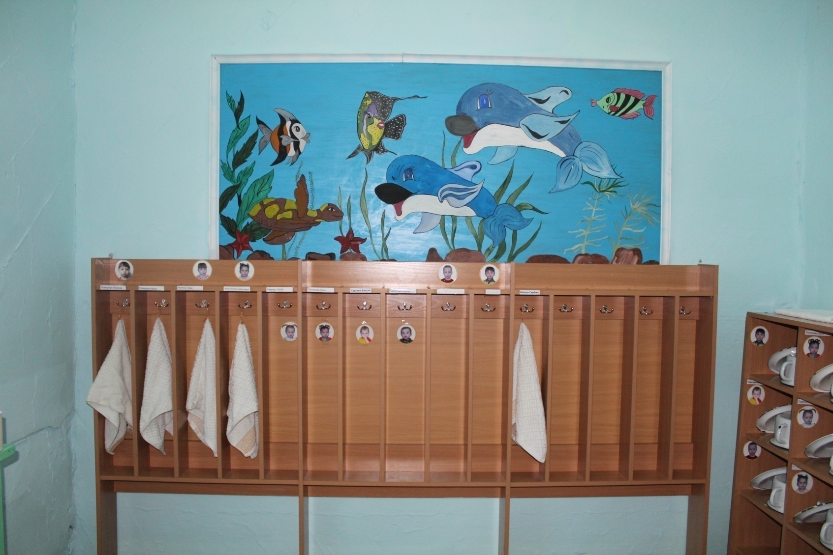
В туалетной комнате имеются: 2 раковины,2 умывальника, полотенечная для полотенец по количеству детей, горшечная. Шкаф закрытый, ведра для мытья полов, для замачивания ветошей, слива, два таза для мытья и протирания пыли.

Групповая комната
В групповой комнате находятся: 4 детских столика, 15 стульчиков, 1 раздаточный стол, 2 шкафа для посуды, 2 взрослых стула, 1 палас, стенка детская игровая, 3 полочки.

Спальная комната
В спальне 11 кроватей с индивидуальным постельным бельем и подушками, 1 письменный стол, 1 стул, 1 полка для методической литературы.

Центр Физического воспитания
Мячи резиновые (разного размера), мячи пластмассовые
Бубен
Кегли большие и маленькие
Массажная дорожка

Центр труда
Инвентарь для дежурства по столовой: фартуки, совки.
Инвентарь для ухода за комнатными растениями: тряпочки, палочки для рыхления, лейки, салфетки для пыли, клеенки.

Центр познания
Занимательный и познавательный материал по математике и окружающему миру:
геометрические фигуры, счетные палочки, цифры 1-5, наборы сюжетных картинок (времена года, деятельность людей и др.), предметные картинки( одежда, посуда, насекомые , животные),разрезныекартинки.

Центр игры
Конструктор мелкий и крупный, небольшие игрушки для обыгрывания построек: фигурки людей, животных, макеты деревьев.
Транспорт мелкий, средний, крупный: машины легковые и грузовые.
Сюжетно- ролевая игра «Магазин» - сумочки, кошельки, предметы- заместители, макеты овощей, фруктов.
Сюжетно-ролевая игра «Больница»- медицинские халаты и шапочки, набор доктора, упаковки от лекарств.
Сюжетно - ролевая игра «Семья» - игрушечная посуда: кухонная, чайная, столовая. Куклы, одежда для кукол, кроватки, комплект постельного белья, утюги.
Сюжетно – ролевая игра «Шофер»-рули, инструменты, разнообразные машины.
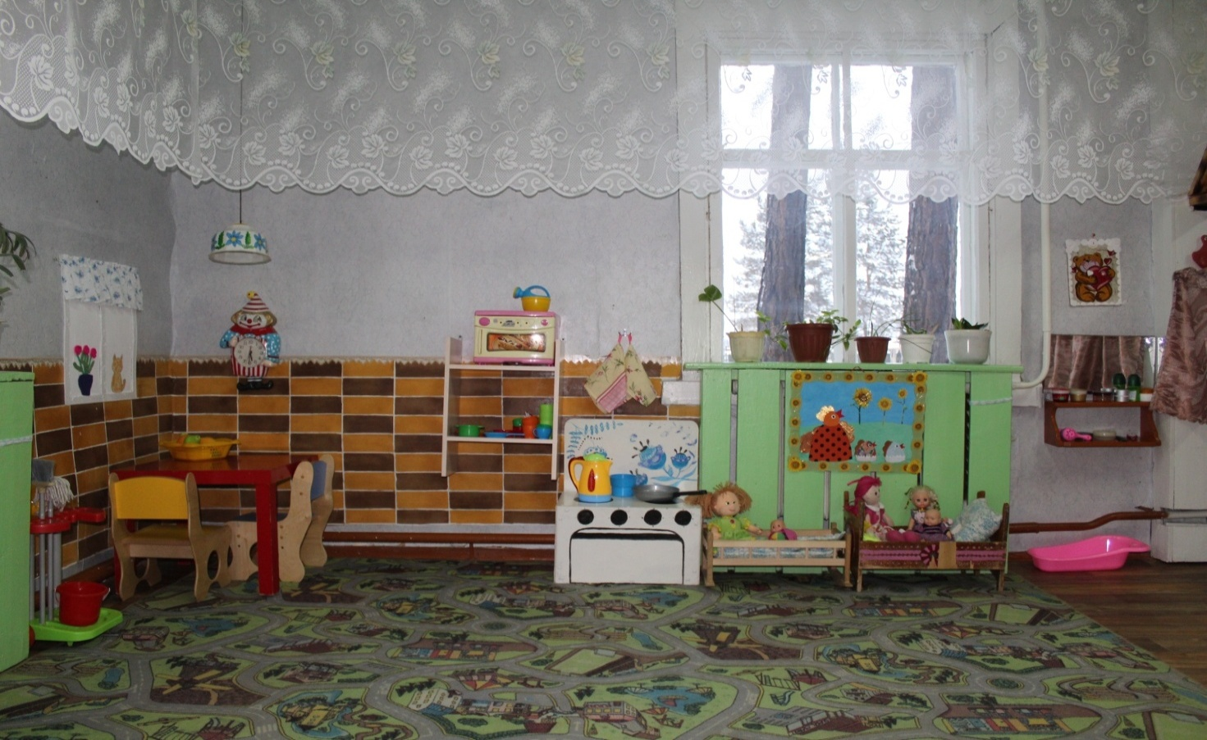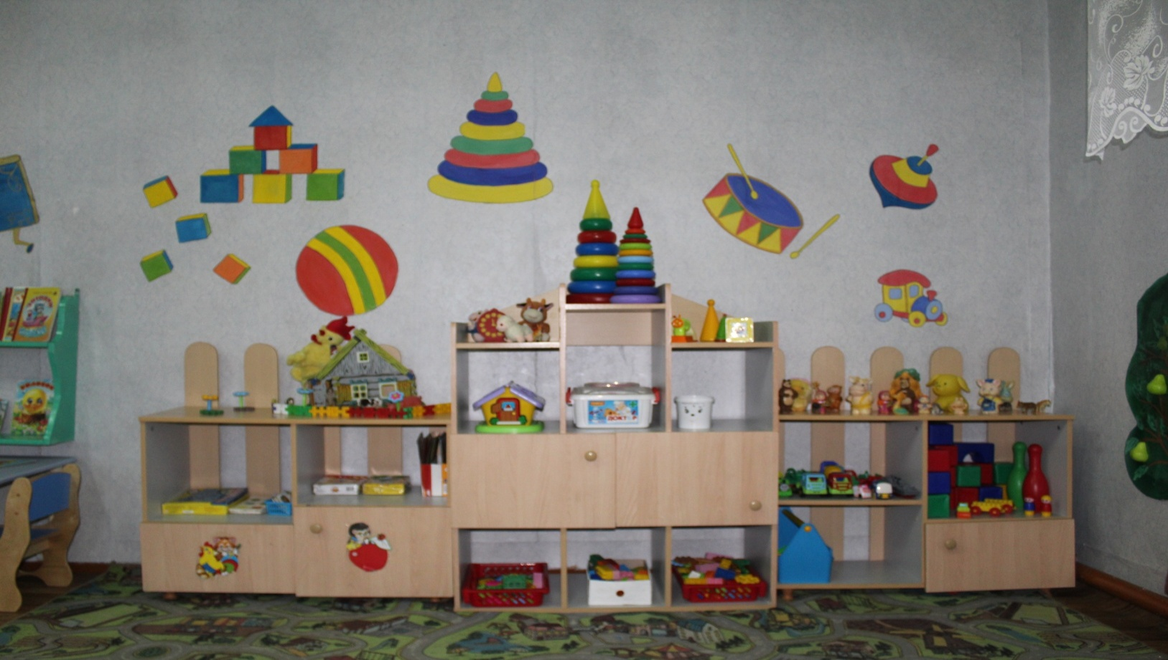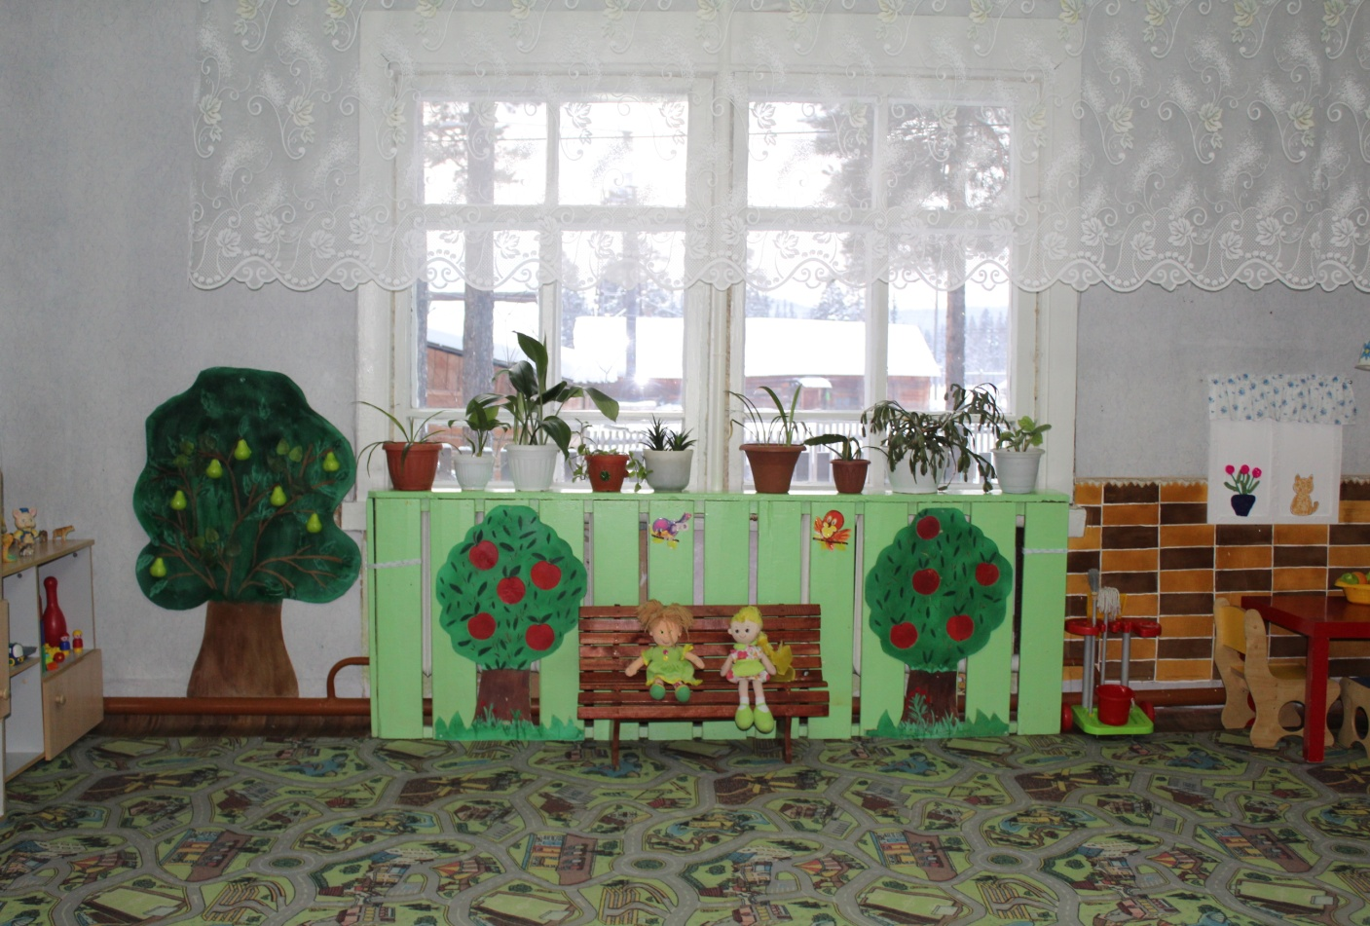

Центр детского творчества
Материал для рисования: альбомы, краски, цветные карандаши, баночки-непроливайки, салфетки для кисточек, трафареты для рисования.
Для лепки пластилин, резиновые коврики на каждого ребенка, стеки.
Для аппликации и ручного труда: цветная бумага, цветной картон, клей ПВА, салфетки для индивидуального пользования, бросовый материал для творчества.
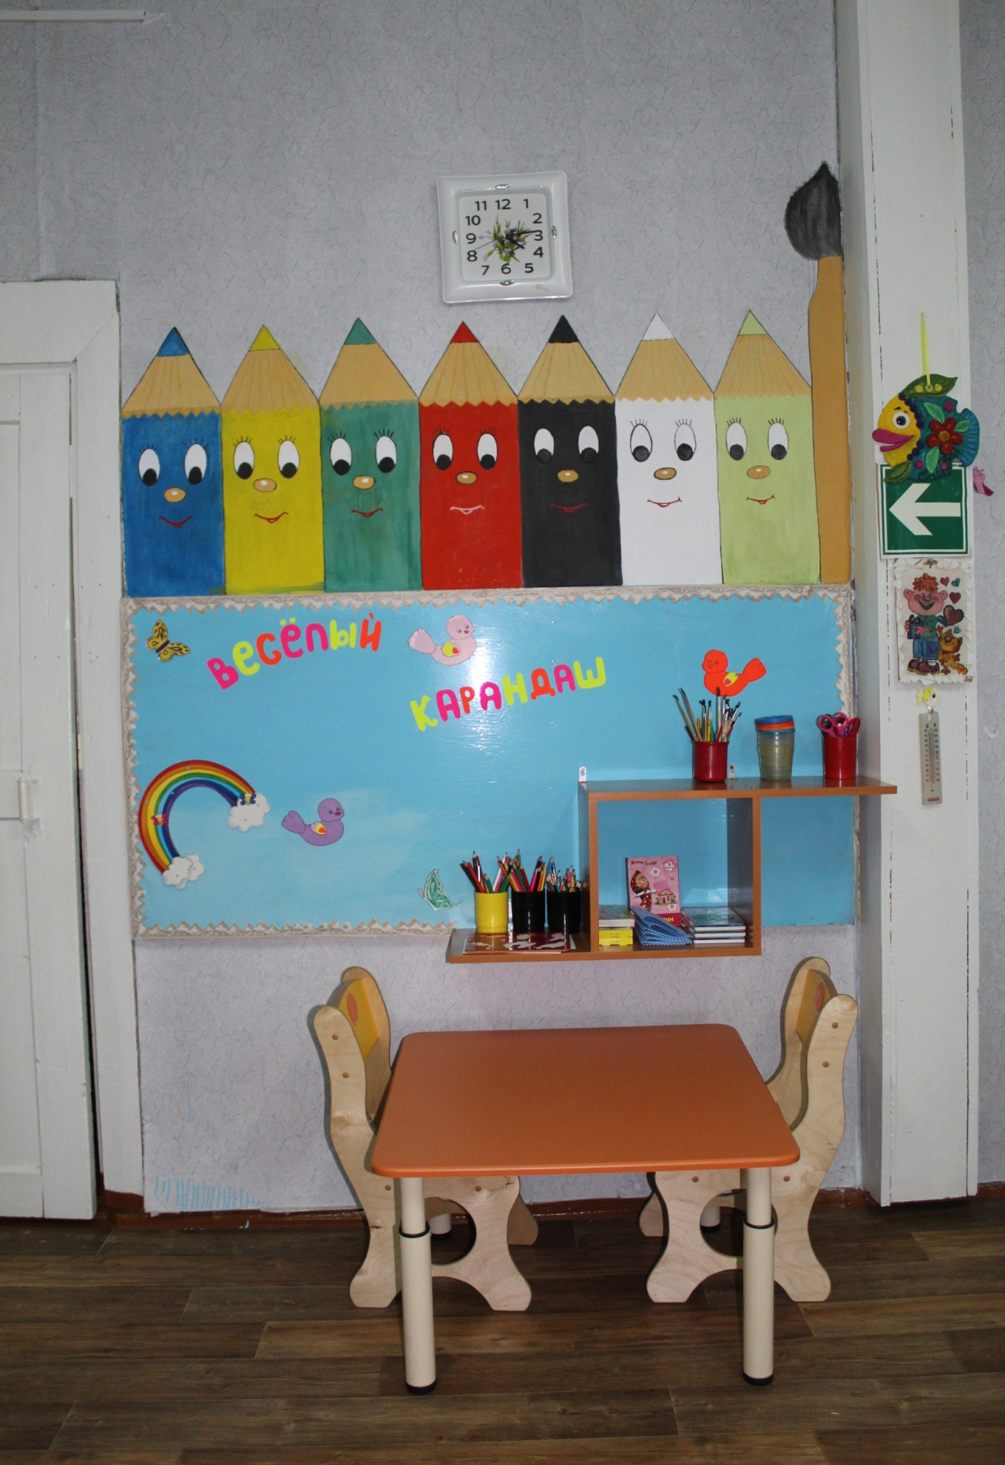

Центр книги
Тематическая подборка детской художественной литературы, книжки-малышки, потешки, песенки и другое.
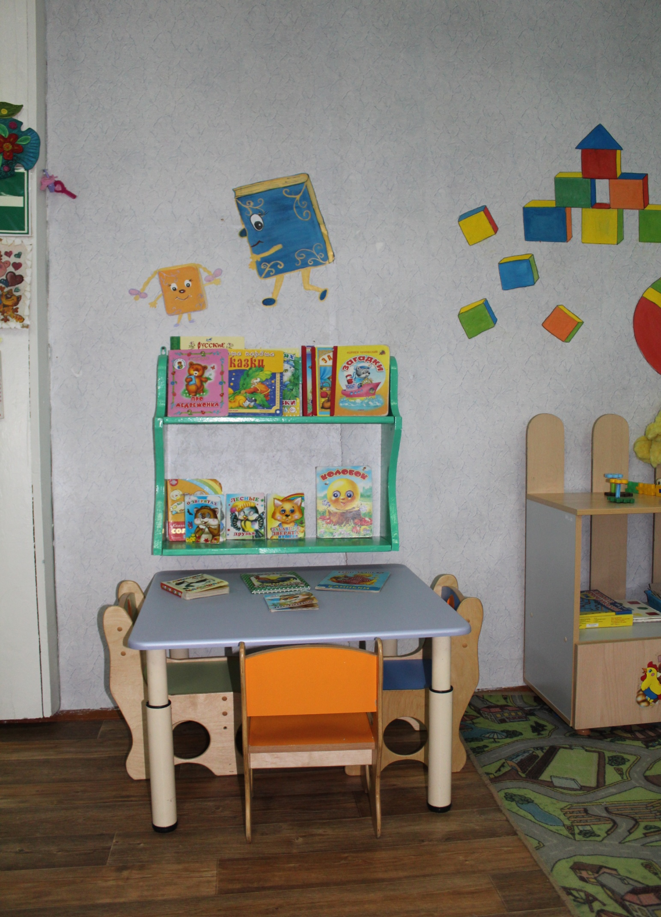

Театральный уголок
В театральном уголке имеется: кукольный театр, настольный театр, пальчиковый театр по русским народным сказкам
шапочки для ролевых игр, театр на крышках, игрушки-забавы.
Наглядно-дидактические пособия, серия «Мир в картинках», «Рассказы по картинкам». А также музыкальные и шумовые инструменты, погремушки, трещотки, бубен, рожок, удочка.
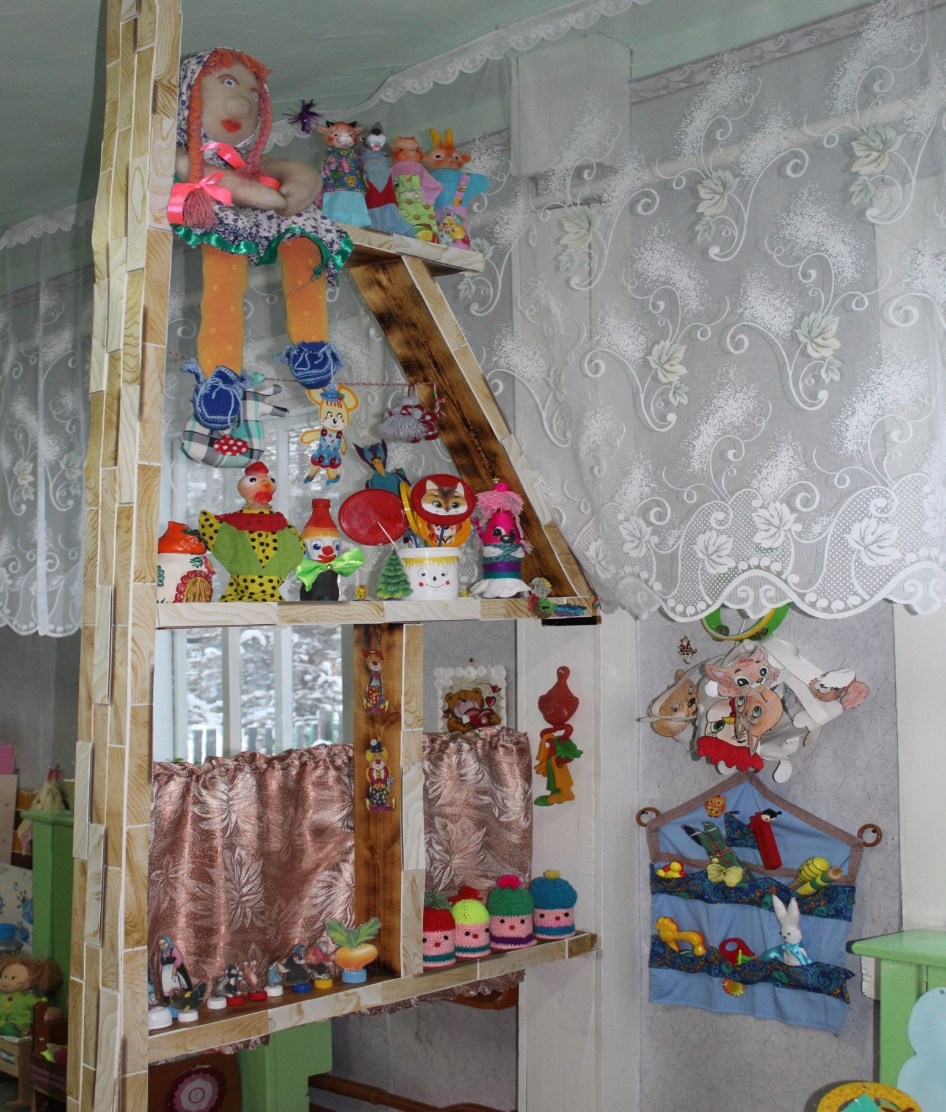

Уголок для сенсорного развития и мелкой моторики рук
Набор: матрешки, ёлочки, грибочки-втулки, мозаика крупная, мелкая, шнуровки, рамки-вкладыши, ёмкости с крышками и мелкими предметами разного цвета (пробки, бусы, пуговицы), ёмкость с прищепками, разные виды застёжек, наборы разрезных картинок, чудесный мешочек. 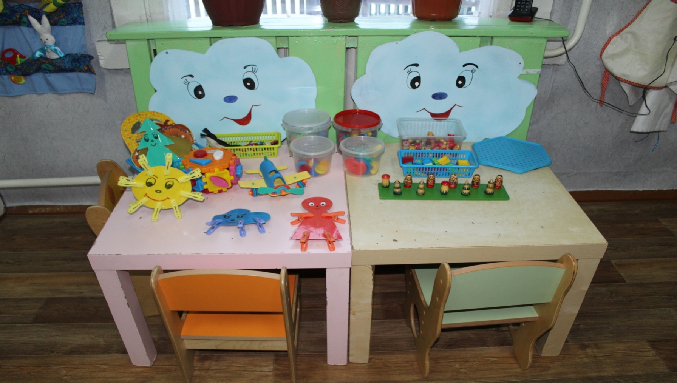

Центр природы
Макет природы родного края, животные нашего края, центр «Воды и песка», набор камней, шишек, семян, круп.
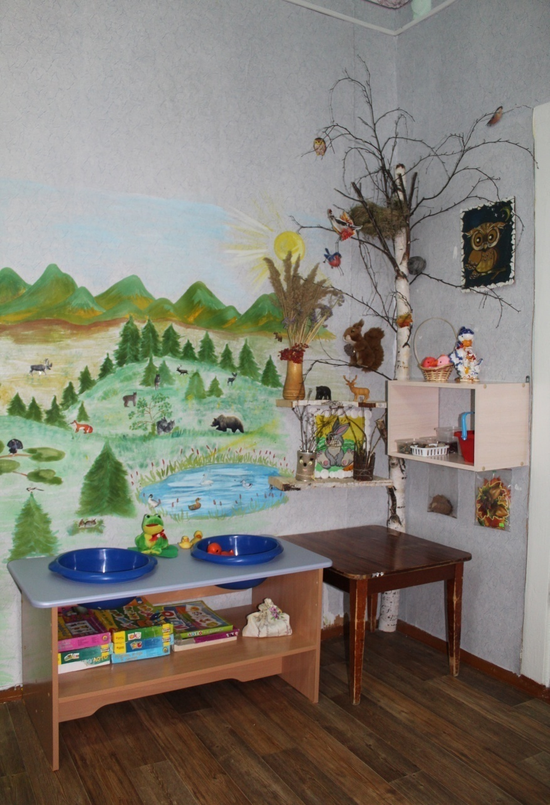
Сюжетные картинки домашних, диких животных, птиц, картинки-пейзажи «Времена года»

